

面向对象程序设计（C++）实验指导书

Object-Oriented Programming (C++)
Experiment Instruction Book

实验02 类和对象的进一步应用

燕山大学人工智能学院（软件学院）软件工程专业

《面向对象程序设计（C++）》实验指导书02
——类和对象的进一步应用
实验学时：
本实验安排2个实验课时。
实验目的：
通过本实验，掌握类的概念和定义，根据具体需求设计类。深入理解C++语言中类和对象的相关概念、友元函数、类的特殊成员，学习在程序设计中运用类解决实际问题。
实验要求：
1. 掌握友元函数、友元类的声明方式；
2. 会根据类创建对象，掌握类的特殊成员的使用方法；
3. 掌握对象数组的使用方法。
基本语法示例：
★本节语法结构
一、对象数组的定义语法
1.1 静态对象数组（栈上分配）
// === 语法1：创建对象数组，调用默认构造函数 ===
类名 数组名[数组大小];
// 示例
Student stu[5]; // 创建5个Student对象，每个都调用默认构造函数
Point points[10]; // 创建10个Point对象，每个都调用默认构造函数
// === 语法2：创建对象数组并初始化（调用带参构造函数） ===
类名 数组名[数组大小] = {
类名(参数1, 参数2, ...), // 第1个元素调用带参构造函数
类名(参数1, 参数2, ...), // 第2个元素调用带参构造函数
...
};
// 示例
Student stu[3] = {
Student("1001", "张三", 85), // 调用带参构造函数
Student("1002", "李四", 92), // 调用带参构造函数
Student("1003", "王五", 78) // 调用带参构造函数
};
// === 语法3：部分初始化，剩余部分调用默认构造函数 ===
类名 数组名[数组大小] = { 类名(参数), 类名(参数) }; // 前几个初始化，后面用默认构造
// 示例
Student stu[5] = {
Student("1001", "张三", 85), // 第1个调用带参构造函数
Student("1002", "李四", 92) // 第2个调用带参构造函数
// 第3-5个自动调用默认构造函数
};
1.2 对象数组的访问语法
// === 访问数组元素 ===
数组名[索引].成员函数(参数);
数组名[索引].成员变量; // 如果是公有成员变量
// 示例
stu[0].display(); // 访问第一个元素的成员函数
stu[1].setName("赵六"); // 访问第二个元素的成员函数
string name = stu[2].getName();
// === 遍历对象数组 ===
for(int i = 0; i < 数组大小; i++) {
数组名[i].成员函数();
}
// 示例
for(int i = 0; i < 5; i++) {
stu[i].display();
}
二、堆对象的定义语法（动态创建对象）
2.1 单个堆对象
// === 语法1：创建单个堆对象，调用默认构造函数 ===
类名 *指针名 = new 类名;
// 示例
Student *pStu = new Student; // 调用默认构造函数
Point *pPoint = new Point; // 调用默认构造函数
// === 语法2：创建单个堆对象，调用带参构造函数 ===
类名 *指针名 = new 类名(参数1, 参数2, ...);
// 示例
Student *pStu = new Student("1001", "张三", 85); // 调用带参构造函数
Point *pPoint = new Point(10, 20); // 调用带参构造函数
2.2 堆对象数组
// === 语法1：创建堆对象数组（只能调用默认构造函数） ===
类名 *指针名 = new 类名[数组大小];
// 示例
Student *pStuArray = new Student[5]; // 创建5个Student对象，每个调用默认构造函数
Point *pPointArray = new Point[10]; // 创建10个Point对象，每个调用默认构造函数

// === 语法2：创建堆对象数组并初始化（C++11） ===
类名 *指针名 = new 类名[数组大小]{ {参数1, 参数2}, {参数1, 参数2}, ... };
// 示例
Student *pStuArray = new Student[3]{
{"1001", "张三", 85},
{"1002", "李四", 92},
{"1003", "王五", 78}
};
Point *pPointArray = new Point[3]{ {1, 2}, {3, 4}, {5, 6} };
2.3 堆对象的访问语法
// === 通过指针访问单个堆对象 ===
指针名->成员函数(参数); // 使用箭头运算符
(*指针名).成员函数(参数); // 使用解引用和点运算符
// 示例
pStu->display(); // 箭头运算符访问
(*pStu).display(); // 解引用后访问
pStu->setName("李四"); // 调用成员函数
string name = pStu->getName();
// === 通过指针访问堆对象数组 ===
指针名[索引].成员函数(参数); // 使用数组下标
(指针名 + 索引)->成员函数(参数); // 使用指针算术运算
// 示例
pStuArray[0].display(); // 访问第一个元素
pStuArray[1].setName("王五"); // 访问第二个元素
(pStuArray + 2)->display(); // 访问第三个元素
// === 遍历堆对象数组 ===
for(int i = 0; i < 数组大小; i++) {
pStuArray[i].display();
}
// 或使用指针遍历
for(类名 *p = pStuArray; p < pStuArray + 数组大小; p++) {
p->display();
}
2.4 堆对象的释放语法
// === 释放单个堆对象 ===
delete 指针名;
// 示例
delete pStu; // 释放单个Student对象
pStu = nullptr; // 建议将指针置空，防止野指针
// === 释放堆对象数组 ===
delete[] 指针名;
// 示例
delete[] pStuArray; // 释放Student对象数组
pStuArray = nullptr; // 将指针置空
- 友元函数的基本语法
3.1全局函数作为友元
class 类名 {
// 友元声明（可以在任何访问区域：public、protected、private）
friend 返回值类型 函数名(参数列表);

// 类的其他成员...
private:
数据类型 私有成员;
};
// 友元函数定义（不需要类名限定）
返回值类型 函数名(参数列表) {
// 函数体中可以访问该类的私有成员
// 通过参数传递的对象访问
}
例题程序：
#include <iostream>
using namespace std;
class Point {
private:
int x;
int y;
public:
// 构造函数
Point(int x1, int y1) : x(x1), y(y1) {}
// 友元声明：声明全局函数 display 为本类的友元
friend void display(Point p);
};
// 友元函数定义：可以访问 Point 类的私有成员 x 和 y
void display(Point p) {
// 直接访问私有成员
cout << "点的坐标：(" << p.x << ", " << p.y << ")" << endl;
}
int main() {
Point p1(3, 5);
Point p2(10, 20);
display(p1); // 输出：点的坐标：(3, 5)
display(p2); // 输出：点的坐标：(10, 20)
return 0;
}
3.2成员函数作为友元
class B; // 前向声明，声明B类存在，只是定义在后面
class A {
// A类的定义...
public:
void friendFunction(const B &b); // 将成为B的友元的成员函数
};
class B {
// 声明A类的成员函数为友元
friend void A::friendFunction(const B &b);
private:
数据类型 私有成员;
};
// 友元成员函数定义
Void A::friendFunction(const B &b) {
// 可以访问B的私有成员
// 通过b参数访问
}
例题程序：
#include <iostream>
using namespace std;
class B; // 前向声明，因为A中需要使用B类型
class A {
public:
// 成员函数，将成为B的友元
void showB(const B& b);
};
class B {
private:
int secret;
public:
B(int value) : secret(value) {}
// 声明A类的成员函数showB为友元
friend void A::showB(const B& b);
};
// 友元成员函数定义：可以访问B的私有成员
void A::showB(const B& b) {
// 直接访问B的私有成员secret
cout << "B的私有成员secret的值是：" << b.secret << endl;
}
int main() {
A objA;
B objB(42);
objA.showB(objB); // 输出：B的私有成员secret的值是：42
return 0;
}
- 友元类的基本语法
4.1基本友元类
class 友元类; // 前向声明（可选）
class 目标类 {
// 声明友元类
friend class 友元类;
private:
数据类型 私有成员;
};
class 友元类 {
public:
// 所有成员函数都可以访问目标类的私有成员
void 成员函数1(目标类 &obj) {
// 可以访问obj的私有成员
}
void 成员函数2(目标类 &obj) {
// 可以访问obj的私有成员
}
};
4.2互为友元类
class A; // 前向声明
class B; // 前向声明
class A {
friend class B; // B是A的友元
private:
数据类型 私有成员A;
public:
void accessB(B &b); // 成员函数，可以访问B的私有成员（因为B也声明A为友元）
};
class B {
friend class A; // A是B的友元
private:
数据类型 私有成员B;
public:
void accessA(A &a); // 成员函数，可以访问A的私有成员
};
// 成员函数定义
void A::accessB(B &b) {
// 可以访问b的私有成员，因为B声明A为友元
}
void B::accessA(A &a) {
// 可以访问a的私有成员，因为A声明B为友元
}
★例题程序
定义一个 Girl 类和一个 Boy 类，这两个类中都有表示姓名、年龄、生日（内嵌子对象）私有成员变量，
都要定义构造函数、析构函数、输出成员变量信息的公有成员函数。
- 定义一个全局函数作为Girl类的友元函数，可以访问Girl类的私有信息。
friend void showGirlPrivate(const Girl& girl);
2、定义Boy类是Girl类的友元类，使得Boy类中的成员函数void showGirlInfo(const Girl& girl) 可以访问Girl类的私有成员变量。
friend class Boy;
3、在主函数中测试静态对象数组、堆对象数组等语法。
例题程序代码：
#include <iostream>
#include <string>
using namespace std;
// 日期类（内嵌子对象）
class Date {
private:
int year, month, day;
public:
Date() : year(2000), month(1), day(1) {
cout << " Date默认构造" << endl;
}
Date(int y, int m, int d) : year(y), month(m), day(d) {
cout << " Date带参构造: " << y << "/" << m << "/" << d << endl;
}
Date(const Date& other) : year(other.year), month(other.month), day(other.day) {
cout << " Date拷贝构造" << endl;
}
~Date() {
cout << " Date析构" << endl;
}
void display() const {
cout << year << "年" << month << "月" << day << "日";
}
void setDate(int y, int m, int d) {
year = y;
month = m;
day = d;
}
};
// Girl类定义
class Girl {
private:
string name;
int age;
Date birthday;

public:
// 构造函数
Girl() : name("默认女孩"), age(0), birthday() {
cout << "Girl默认构造: " << name << endl;
}
Girl(string n, int a, int y, int m, int d) : name(n), age(a), birthday(y, m, d) {
cout << "Girl带参构造: " << name << endl;
}
Girl(const Girl& other) : name(other.name), age(other.age), birthday(other.birthday) {
cout << "Girl拷贝构造: " << name << endl;
}
// 析构函数
~Girl() {
cout << "Girl析构: " << name << endl;
}
// 设置信息
void setInfo(string n, int a, int y, int m, int d) {
name = n;
age = a;
birthday.setDate(y, m, d);
}
// 输出成员变量信息
void display() const {
cout << "【女孩】" << name << ", " << age << "岁, 生日: ";
birthday.display();
cout << endl;
}
// 获取姓名
string getName() const { return name; }

// ===== 友元声明 =====
// 1. 声明全局友元函数，可以访问私有成员
friend void showGirlPrivate(const Girl& girl);
// 2. 声明Boy类为友元类，Boy类的所有成员函数都可以访问Girl的私有成员
friend class Boy;
};
// Boy类定义
class Boy {
private:
string name;
int age;
Date birthday;
public:
// 构造函数
Boy() : name("默认男孩"), age(0), birthday() {
cout << "Boy默认构造: " << name << endl;
}
Boy(string n, int a, int y, int m, int d) : name(n), age(a), birthday(y, m, d) {
cout << "Boy带参构造: " << name << endl;
}
Boy(const Boy& other) : name(other.name), age(other.age), birthday(other.birthday) {
cout << "Boy拷贝构造: " << name << endl;
}
// 析构函数
~Boy() {
cout << "Boy析构: " << name << endl;
}
// 设置信息
void setInfo(string n, int a, int y, int m, int d) {
name = n;
age = a;
birthday.setDate(y, m, d);
}
// 输出成员变量信息
void display() const {
cout << "【男孩】" << name << ", " << age << "岁, 生日: ";
birthday.display();
cout << endl;
}
// 获取姓名
string getName() const { return name; }
// 友元类成员函数，可以访问Girl的私有成员 =====
void showGirlInfo(const Girl& girl) {
cout << "\n【Boy类的成员函数访问Girl私有成员】" << endl;
cout << " 女孩的姓名: " << girl.name << endl; // 直接访问私有成员
cout << " 女孩的年龄: " << girl.age << endl; // 直接访问私有成员
cout << " 女孩的生日: ";
girl.birthday.display(); // 直接访问私有成员
cout << endl;
}
};
// ===== 全局友元函数定义 =====
void showGirlPrivate(const Girl& girl) {
cout << "\n【全局友元函数访问Girl私有成员】" << endl;
cout << " 女孩的姓名: " << girl.name << endl; // 直接访问私有成员
cout << " 女孩的年龄: " << girl.age << endl; // 直接访问私有成员
cout << " 女孩的生日: ";
girl.birthday.display(); // 直接访问私有成员
cout << endl;
}
// 主函数
int main() {
cout << "========== 对象数组和堆对象测试 ==========" << endl;

// ===== 1. 对象数组测试 =====
cout << "\n--- 1.1 创建女孩对象数组 ---" << endl;
Girl girls[3] = {
Girl("小丽", 21, 2003, 11, 25),
Girl("小华", 18, 2006, 7, 8),
Girl()
};
girls[2].setInfo("小珊", 22, 2002, 4, 18);
cout << "\n--- 1.2 创建男孩对象数组 ---" << endl;
Boy boys[3];
boys[0].setInfo("小强", 23, 2001, 9, 30);
boys[1].setInfo("小杰", 19, 2005, 12, 3);
boys[2].setInfo("小宇", 20, 2004, 6, 12);
// 显示所有女孩
cout << "\n所有女孩信息:" << endl;
for (int i = 0; i < 3; i++) {
cout << " ";
girls[i].display();
}
// 显示所有男孩
cout << "\n所有男孩信息:" << endl;
for (int i = 0; i < 3; i++) {
cout << " ";
boys[i].display();
}
// ===== 友元功能测试 =====
cout << "\n========== 友元功能测试 ==========" << endl;
// 1. 测试全局友元函数
cout << "\n--- 测试全局友元函数 ---" << endl;
showGirlPrivate(girls[0]); // 访问小丽的私有信息
showGirlPrivate(girls[1]); // 访问小华的私有信息
// 2. 测试友元类（Boy类访问Girl类的私有成员）
cout << "\n--- 测试友元类（Boy类访问Girl私有成员）---" << endl;
boys[0].showGirlInfo(girls[0]); // 小强访问小丽的私有信息
boys[1].showGirlInfo(girls[1]); // 小杰访问小华的私有信息
// 遍历数组调用成员函数
cout << "\n--- 遍历数组调用成员函数 ---" << endl;
for (int i = 0; i < 3; i++) {
cout << "第" << i + 1 << "对: " << girls[i].getName()
<< " 和 " << boys[i].getName() << endl;
}
cout << "\n=====================================" << endl;
// ===== 2. 堆对象测试 =====
cout << "\n--- 2.1 动态创建单个对象 ---" << endl;
Girl* pGirl = new Girl("动态女孩", 25, 1999, 4, 18);
Boy* pBoy = new Boy("动态男孩", 26, 1998, 6, 22);
cout << "\n动态创建的对象信息:" << endl;
cout << " ";
pGirl->display();
cout << " ";
pBoy->display();
// ===== 对堆对象使用友元功能 =====
cout << "\n--- 对堆对象使用友元功能 ---" << endl;
showGirlPrivate(*pGirl); // 全局友元函数访问堆对象
pBoy->showGirlInfo(*pGirl); // 友元类访问堆对象
cout << "\n--- 2.2 动态创建对象数组 ---" << endl;
Girl* girlArray = new Girl[2];
Boy* boyArray = new Boy[2];
girlArray[0].setInfo("动态女孩1", 24, 2000, 1, 5);
girlArray[1].setInfo("动态女孩2", 22, 2002, 3, 12);
boyArray[0].setInfo("动态男孩1", 25, 1999, 7, 19);
boyArray[1].setInfo("动态男孩2", 23, 2001, 9, 8);
cout << "\n动态数组内容:" << endl;
for (int i = 0; i < 2; i++) {
cout << " 动态女孩" << i + 1 << ": ";
girlArray[i].display();
cout << " 动态男孩" << i + 1 << ": ";
boyArray[i].display();
}
// 对动态数组使用友元功能
cout << "\n--- 对动态数组使用友元功能 ---" << endl;
showGirlPrivate(girlArray[0]);
boyArray[0].showGirlInfo(girlArray[0]);
// ===== 3. 释放动态内存 =====
cout << "\n--- 3. 释放动态内存 ---" << endl;
delete pGirl;
delete pBoy;
delete[] girlArray;
delete[] boyArray;
cout << "所有动态对象已释放" << endl;
cout << "\n=====================================" << endl;
cout << "程序结束，观察静态对象数组的析构顺序:" << endl;
return 0;
}
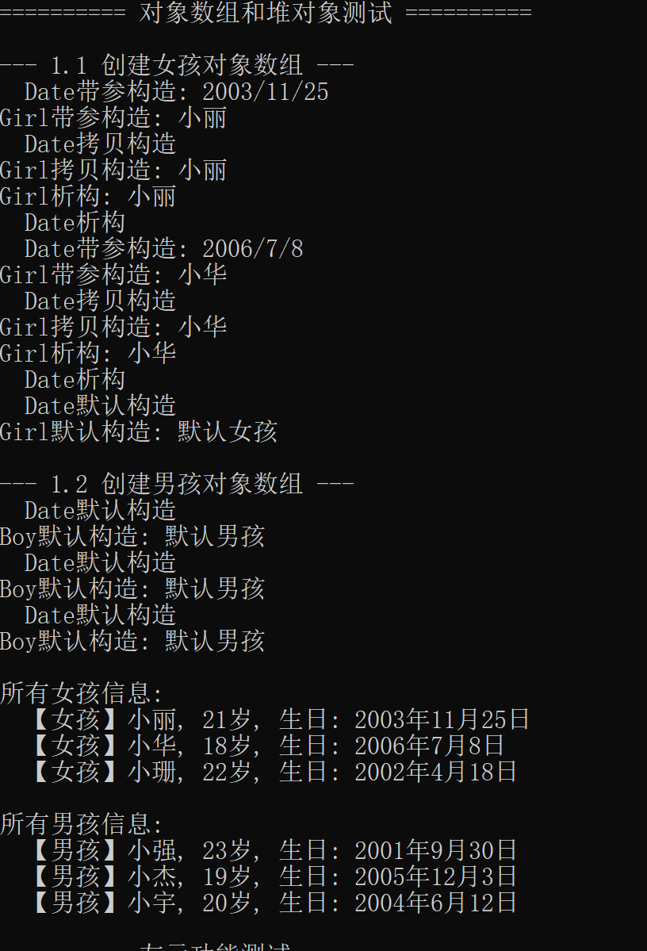
实验内容：
定义一个点类 Point（坐标为 x, y），再定义一个圆类 Circle，类中包括如下内容。
数据成员：圆心点坐标（内嵌子对象类 Point）和半径（radius），均为私有。
构造函数：可初始化圆心点坐标和半径。
成员函数：
ShowInfo()功能是显示圆心的坐标和半径。
GetPerimeter()功能是获得圆的周长。
GetArea()功能是获得圆的面积。
IsHave(Point p)功能是判断一个坐标点是否在圆内。
在主程序中创建圆的对象并初始化各个数据成员，调用 ShowInfo()显示圆的信息，调用 GetPerimeter 和 GetArea()，显示并输出圆的周长和面积，并测试一个坐标点是否在圆内。
注：要求代码涵盖知识点友元函数、友元类（可以再设计一个矩形类访问圆类）、内嵌子对象、对象数组（可在main函数中测试）、堆对象（可在main函数中测试）。

